彰化縣111年家庭暴力及性侵害防治專業人員教育訓練

- 目的
- 為增進醫護及社政人員使其熟悉性騷擾、家庭暴力及性侵害案件驗傷採證流程及相關法律議題。
- 為增進醫護人員使其了解社政單位處理家庭暴力及性侵害案件之流程及相關社會福利資源。
- 為使防治網絡醫療及社政單位了解「家庭暴力安全防護網」方案的理念、個案危險評估知能、服務輸送及促進網絡單位工作平台的建置等工作模式，特辦理教育訓練，將操作本方案所需要的概念、要領等，藉由教育訓練推展給各家庭暴力網絡單位成員，提昇預防及處遇的能力，期望讓家庭暴力事件嚴重性降到最低。

- 指導單位：彰化縣衛生局

- 主辦單位：彰化基督教醫療財團法人彰化基督教醫院

- 辦理時間
民國111年5月13日（星期五）8時20分至17時20分

- 參與人員與人數
本縣執行家庭暴力及性侵害相關業務防治網絡人員：衛生醫療專業人員、
社政、警政人員，預計100人。
- 活動地點
彰化基督教醫院教學研究大樓十一樓魏克思學術講堂
(彰化市旭光路235號)

- 報名事宜
- 報名方式：
採網路報名，網址：https://docs.google.com/forms/d/1DYjMm9AA2K0OkCZEJ60jdDGT4cq7a-Hmg4msKMD5UgU/edit或逕自彰化基督教醫院官方網站連結之。網路報名額滿後請致電彰基社工部候補報名。
- 報名費用：免費，提供午餐。
- 報名時間：111年4月25日(一)前，額滿截止，恕不接受現場報名。
- 聯絡人：急診社工 電話：04-7238595*4555 傳真：04-7259325
- 電子信箱：D7400@cch.org.tw
- 請各網絡單位務必於網路報名後確認跳出報名成功之提醒，若未報名成功恕不提供研習證明。
- 因應新冠肺炎防疫需求，全程配戴口罩；請帶健保卡插卡進入醫院。
- 為響應環保，請與會者自備水杯。
- 本活動將申請台灣護理學會繼續教育積分、台灣急診醫學會繼續教育學分、台灣兒科醫學會繼續教育學分、台灣婦產科醫學會續教育積分、台灣外科醫學會繼續教育積分、社會工作師繼續教育積分、專科社會工作師繼續教育積分、公務人員終身學習學分。
- 活動流程
時間 | 課程名稱 | 講師
08：20～08：50 | 報到
08：50～09：00 | 長官致詞
09：00～10：30 | ◎酒癮個案介紹與處遇方案  1.酒癮者狀態與辨識  2.家庭暴力與酒癮概述  3.酒癮治療方案簡介 | 彰基精神醫學部邱南英主任
10：30～10：40 | 休息時間
10：40～12：10 | ◎兒少保護個案的類型與定義  1.兒童虐待身體徵狀之辨識、評估及處理 (含案例分享)  2.兒保小組運作 | 嘉義基督教醫院兒童急診科黃信儒主任
12：10～13：10 | 午餐時間
13：10～15：10 | ◎性侵害驗傷採證  1.臨床處理流程、應注意事項、預防性投藥及診斷書書寫品質  2.證據保存的重要性說明  3.協助受害者醫療保護過程之經驗分享（如陪同被害人就醫、參與醫療說明及後續醫療處遇等經驗） | 林口長庚婦產科李彥璋醫師
15：10～15：20 | 休息時間
15：20～17：20 | ◎辨識親密關係暴力本質、影響與危險評估  1.親密關係的暴力理論及社會結構的認知-被害人處境、危機因子和求助障礙的理解與服務知能  2.危險評估量表（TIPVDA）的認識與使用  3.親密關係暴力之處遇實務分享  4.淺談性騷擾三法-性別工作平等法、性別平等教育法、性騷擾防治法 | 中央警察大學行政警察學系黃翠紋教授
17：20 | 賦歸

交通資訊：
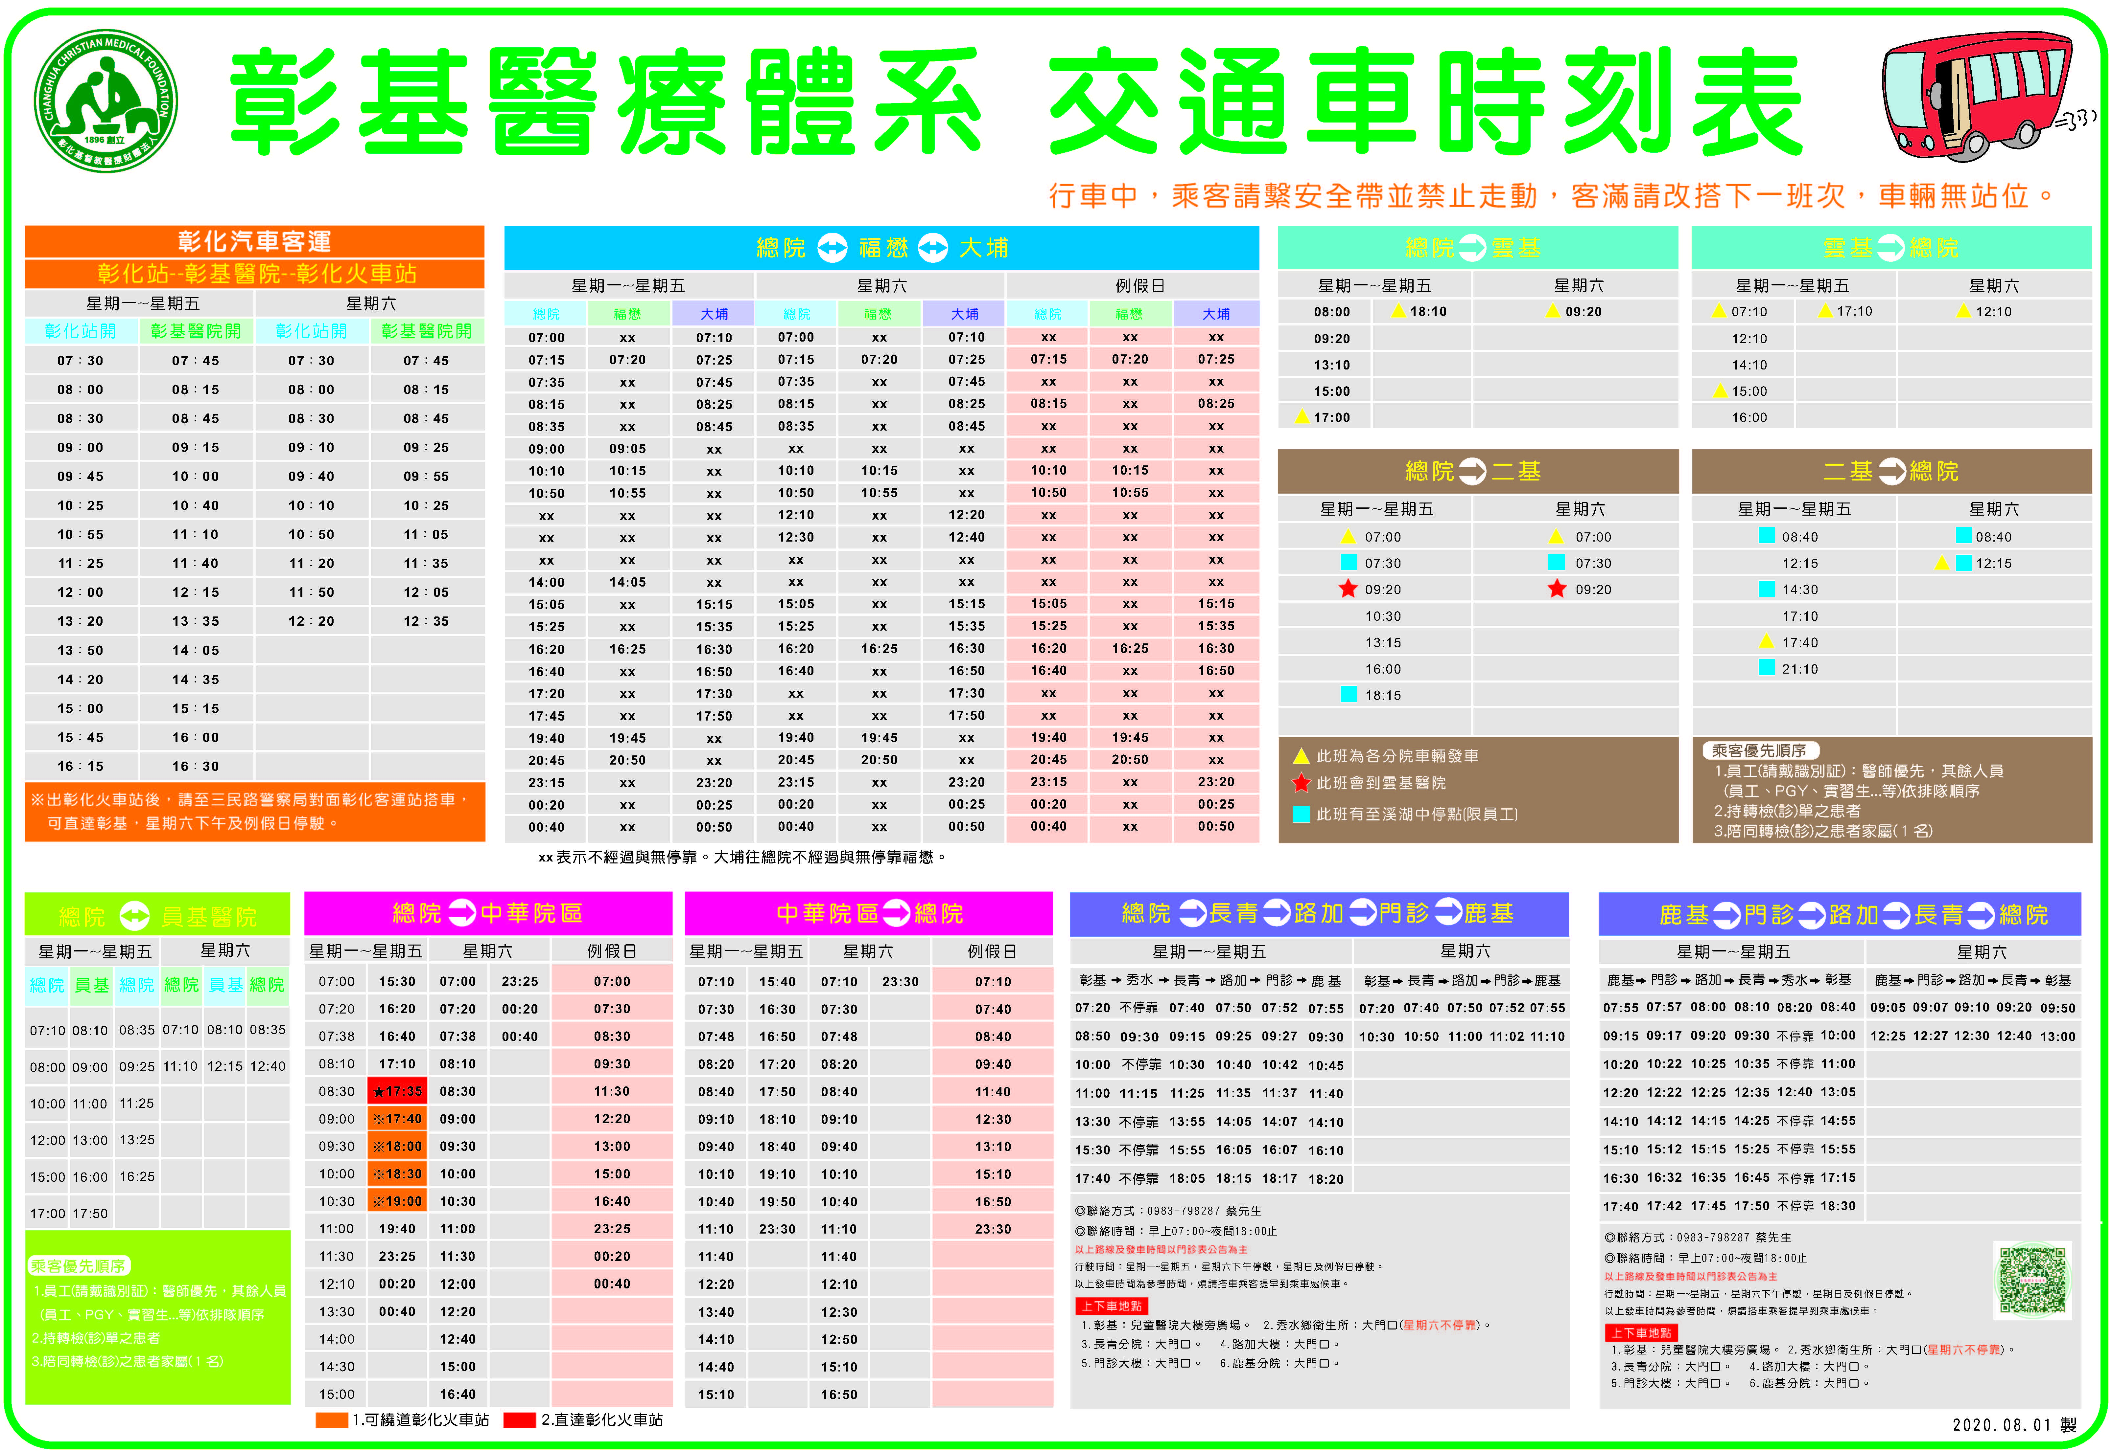

※交通資訊：彰基位置圖（彰化市南校街135號）
